Муниципальное бюджетное дошкольное образовательное учреждение детский сад общеразвивающего вида № 8 « Зоряночка »

Утверждаю:
заведующий МБДОУ
детского сада № 8 «Зоряночка»
_______________ С.Ю.Месикова
«____» _________________ 2017г.

Конспект НОД по лепке
(область художественно-эстетическое развитие)
в ясельной группе « Ладушки ».

Тема: «Чудесные цветные шарики».
(проектная деятельность)

Воспитатель: Головлёва Т.И
Высшая квалификационная категория

г. Ессентуки
2017 г.

Цели:
- принимать активное участие в продуктивной деятельности (лепка);
- закреплять умение детей делить большой ком пластилина на части, раскатывать кусочки пластилина круговыми движениями между ладоней;
- способствовать развитию моторики, речи, как средства общения, называть цвета;
- учить аккуратно, укладывать готовые изделия на дощечку, любоваться готовым изделием;
- побуждать детей сопереживать игровому персонажу Мышке, отвечать на вопросы воспитателя;
- учить узнавать знакомые мелодии, подпевать музыкальные фразы.
Материалы и оборудование: пластилин разных цветов, дощечки, салфетки, игрушка Мышка.

Содержание организованной деятельности детей.
1. Организационный момент:
Воспитатель: Ребята, сегодня мы с вами поедем кататься на поезде. Под весёлую песенку С. Михалкова «Песенка друзей». Дети передвигаются друг за другом и весело поют песенку:
Мы едем, едем
В далёкие края,
Хорошие соседи,
Счастливые друзья
Воспитатель: Дети, будьте осторожны, наш поезд делает остановку на станции «Разноцветная полянка». Поезд остановился все выходят из вагончика. (Слышен плач).
Воспитатель: Ребята, посмотрите, что за гость к нам пришёл? (берёт в руки мышонка, который плачет). Давайте узнаем, что случилось? Дети спрашивают, задают вопросы (вопросы детей). (Мышонок рассказывает, что у него случилась беда, мама Мышь подарила ему цветные шарики, а он гулял на улице и их потерял).
Воспитатель: Ребята а, как же нам помочь Мышонку? (Ответы детей).
Воспитатель: А может мы слепим Мышонку шарики из пластилина и подарим их ему? (Ответы детей).
Физкультминутка:
Мы сидели тихо-тихо
А теперь все дружно встали.
Ножками потопали, ручками похлопали.
Теперь пальчики сожмём,
А потом лепить начнём.
2. Основная часть: Лепка шариков.
Воспитатель: А сейчас дети садитесь за столы удобно, и ты Мышонок садись с нами, и мы тебе слепим чудесные цветные шарики. (Воспитатель спрашивает у детей, какого цвета шарики они хотят слепить, и предлагает взять им пластилин нужного цвета).
Воспитатель: Дети давайте вспомним, как мы будем делить пластилин. Мы возьмём кусок пластилина и разделим его пополам, вот так (показ и совместно с детьми деление пластилина на две части). Затем будем раскатывать его круговыми движениями между ладоней, вот так. Посмотрите, у меня уже получился шарик, а у вас? Какого цвета пластилин? Правильно – красного, синего, зелёного и жёлтого. Выбирайте себе любой кусочек и приступайте к работе.
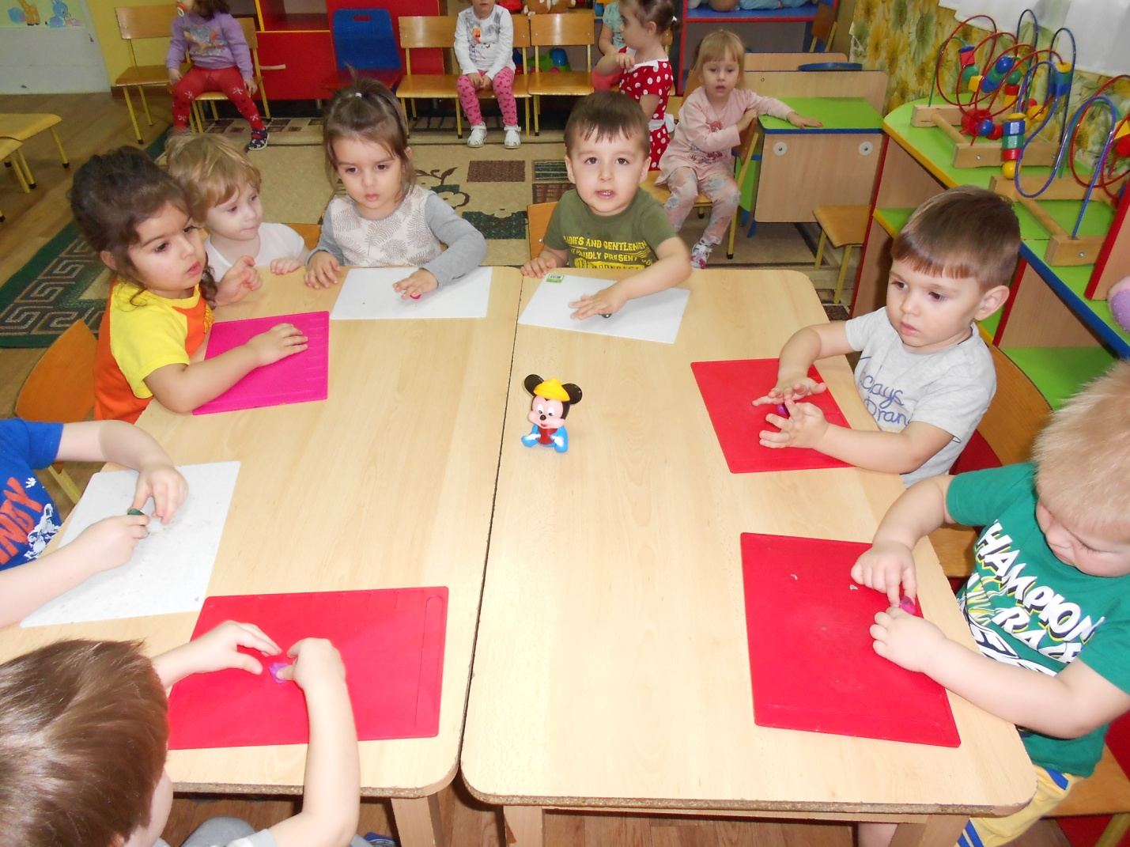

Индивидуальная работа:
Воспитатель: Молодцы ребята, красивые получились шарики – разноцветные. (Закрепляем, какого цвета шарики слепили дети). (Воспитатель помогает детям, у которых возникли трудности в выполнении работы, оценивает работу и предлагает подарить чудесные цветные шарики Мышонку). В заключение Мышонок благодарит детей за подаренные ему чудесные цветные шарики, хвалит их за умение, доброту и заботу.
Вам за шарики спасибо
От души я говорю!
Шарик красный, шарик синий
Шарик жёлтый и зелёный
Я друзьям их подарю. (Появляется мама Мышонка).
Воспитатель: Дети, давайте попрощаемся с Мышонком и проводим его к своей маме. (Дети провожают Мышонка).
Воспитатель: Дети, Мышонок ушел к своей маме, чтобы показать ей ваши чудесные цветные шарики. А нам пора возвращаться в детский сад. (Дети выходят из-за столов, двигаются друг за другом и подпевают за воспитателем песню):
Нам весело живётся,
Мы песенку поём,
И в песенке поётся
О том, как мы живём.
Воспитатель: Ребята, вот и завершилась наша поездка на поезде. Наша конечная остановка называется детский сад «Зоряночка». Поезд останавливается, всех прошу выйти из вагончика.

